Invitation Interclubs 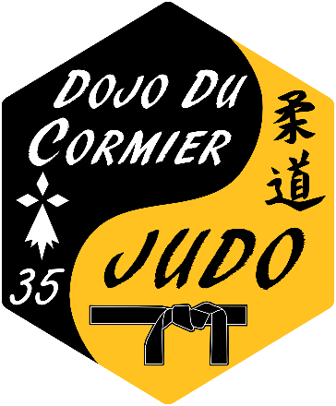

Le **DOJO DU CORMIER** a le plaisir de vous inviter à sa compétition amicale annuelle interclubs.

Celle-ci se déroulera le **Samedi 18 janvier 2024**

Au complexe sportif de la Jouserie, La Bellangerie (attention changement de site par rapport aux années précédentes) à Saint-Aubin-du-Cormier

La journée se déroulera comme suit:

- 9h45 - 11h00 Baby judos 2019-2020

- 11h15 - 12h30 Poussin 2015-2016

- 12h45 - 13h30 Taïso cours gratuit ouvert à toutes et à tous

- 14h00 - 15h30 Pré-Poussin 2017-2018

- 15h30 - 17h00 Benjamin 2013-2014

- 17h30 Equipes Minime à Senior, Vétérans et plus compétition amicale par équipe

*Pour les inscriptions veuillez vous présenter au moins 15 minutes avant le début des horaires s'il vous plaît, merci.*

Sur place vous trouverez tout ce qu'il faut pour vous hydrater restaurer et passer un agréable moment !

Vous pourrez profiter toute la journée de la galette saucisse frites sandwich bonbon gâteau crêpes structure gonflable …

Bénévole parents judoka si vous souhaitez nous venir en aide pour l'organisation l'arbitrage ou tenir une table de marque vous êtes également les bienvenus.

Nous vous attendons nombreux et nombreuses !

N'hésitez pas à venir en famille et entre amis pour une belle journée sportive.

**Président du dojo du Cormier**

Jérémie Julienne